**CÁLCULO DE MASA CENTRO DE MASA Y EL TENSOR DE INERCIA DE CUERPOS RÍGIDOS**

ING MECATRONICA

DINAMICA DE ROBOTS

8-B

BARAJAS MORALES MARTIN

MORAN GARABITO CARLOS ENRIQUE



Los términos "centro de masa" y "centro de gravedad ", se utilizan como sinónimos en un campo gravitatorio uniforme, para representar el punto único de un objeto o sistema que se puede utilizar para describir la respuesta del sistema a las fuerzas y pares externos. El concepto de centro de masa es el de un promedio de las masas, factorizada por sus distancias a un punto de referencia. En un plano, es como el punto de equilibrio o de pivote de un balan con respecto de los pares producidos.

La posición del centro de masas de un sistema de partículas viene dada por la expresión:

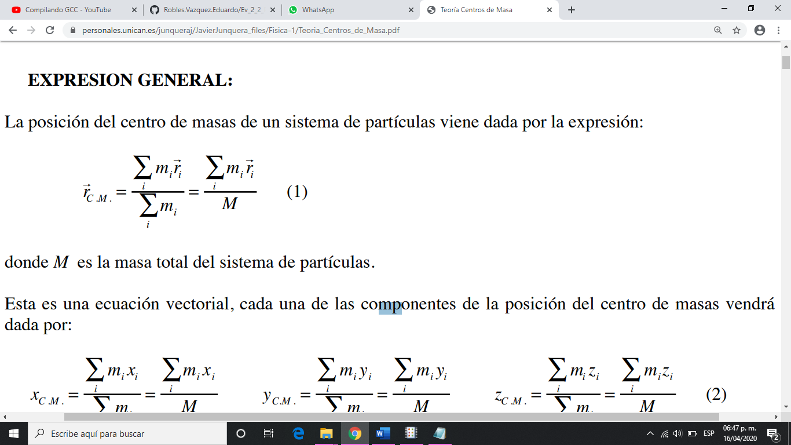

donde M es la masa total del sistema de partículas.

Esta es una ecuación vectorial cada una de las componentes de la posición del centro de masas vendrá dada por:

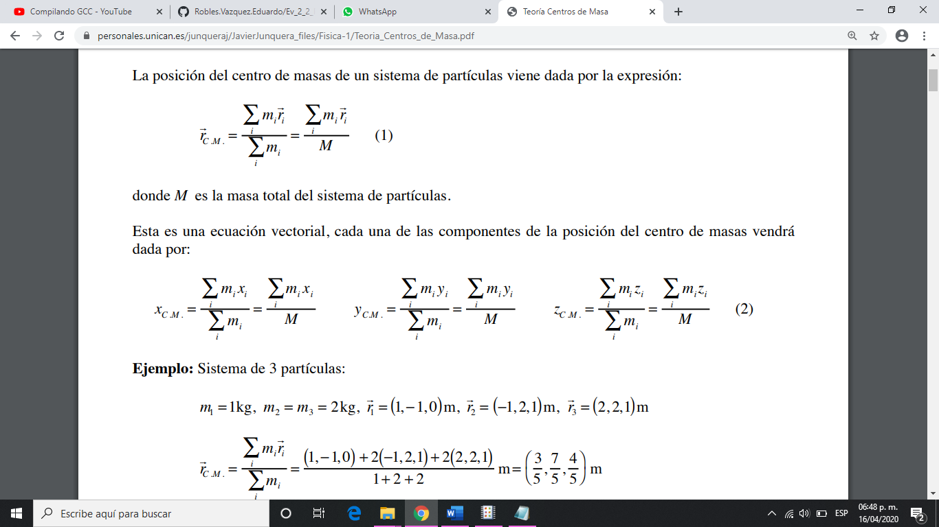

Cuando un sistema está formado por un número extremadamente grande de partículas (como es el caso de un sólido, un volumen líquido, etc.) Se realiza lo que se llama el paso al continuo que consiste en considerar el sistema constituido no por partículas individuales sino como un continuo de materia. En este caso se divide al sistema en pequeños diferenciales de masa dm, cada uno con su posición correspondiente. Las sumas de la expresión anterior se transforman ahora en integrales (ya que en el límite estamos sumando un número infinitamente grande de cantidades infinitesimalmente pequeñas), y la expresión de la posición del centro de masas queda ahora:

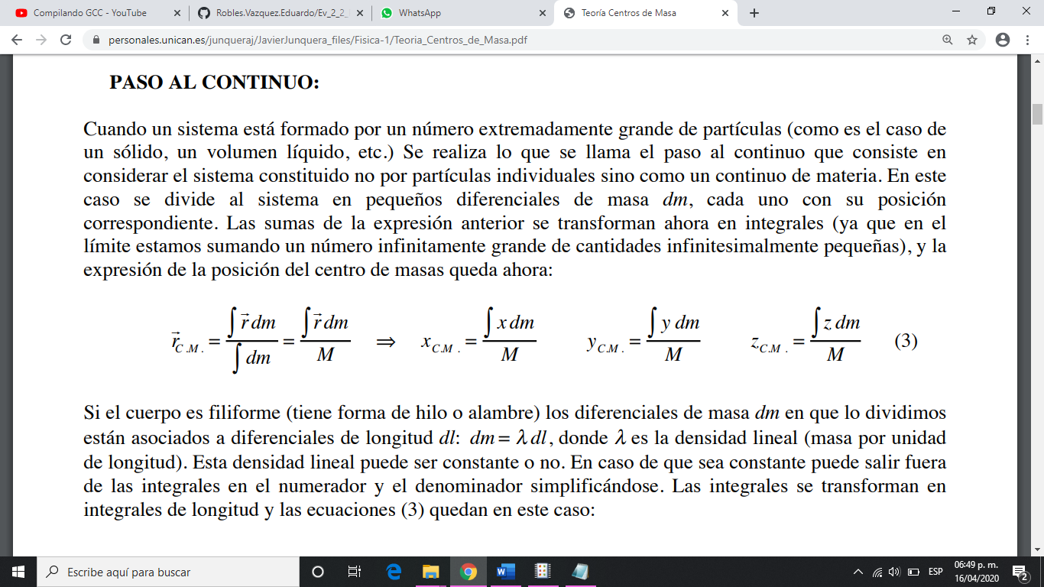

La velocidad del centro de masas es la derivada de su vector de posición:



El segundo miembro de la ecuación anterior es el momento lineal total del sistema de partículas dividido por la masa total del sistema, por lo que este último puede obtenerse a partir de la velocidad del centro de masas:

 

Este último resultado significa que el momento lineal total de un sistema de partículas es igual al momento lineal que tendría la masa total del sistema situada en el CM, por lo que el movimiento de traslación del sistema de partículas está representado por el de su centro de masas.

Cuando un sistema de partículas no está aislado, sobre él actuarán fuerzas internas y externas, representadas respectivamente en rojo y en verde; por tanto, las partículas de dicho sistema tendrán en general aceleración, y el centro de masas también estará acelerado.

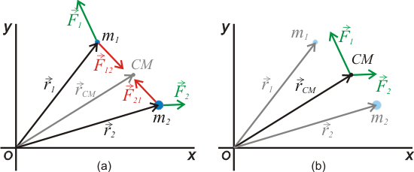

Para calcular la aceleración del centro de masas del sistema, vamos a aplicar la segunda ley de Newton a cada una de las partículas del sistema:

Masa 1: 

Masa 2: 

Suma total: 

El Tensor de Inercia de un sólido calculado en el origen de un sistema cartesiano de coordenadas es un tensor de orden 2 que puede representarse por la matriz:


\overset{\leftrightarrow}{I}_O
=
\left[
\begin{array}{ccc}
I_{11} & -P_{12} & -P_{13}\\
-P_{21} & I_{22} & -P_{23}\\
-P_{31} & -P_{21} & I_{33}
\end{array}
\right]
=
\left[
\begin{array}{ccc}
I_{xx} & -P_{xy} & -P_{xz}\\
-P_{yx} & I_{yy} & -P_{yz}\\
-P_{zx} & -P_{zy} & I_{zz}
\end{array}
\right]


También recibe el nombre de Matriz de Inercia. Es una matriz simétrica, por las relaciones que vimos antes de los productos de inercia.

Para un sólido dado, el Tensor de Inercia es diferente en cada punto el espacio. Podemos definir para cada sólido un campo tensorial, a cada punto del espacio se le asigna un tensor, el Tensor de Inercia del sólido calculado en ese punto.

Como ocurre con los vectores, un tensor no depende del sistema de coordenadas en que se exprese. Esto quiere decir que, si el tensor de inercia se expresa en dos sistemas de coordenadas distintos, las matrices que lo representan serán diferentes, pero el tensor en sí no cambia.

El Tensor de Inercia puede expresarse también en formato de índices


I_{ij} = \int\mathrm{d}\,(r^2\delta_{ij} - x_ix_j),
\qquad\qquad
i,j = 1,2,3.
